AGRITURISMO BIOECOLOGICO
“La Quercia della Memoria”- CREDIA WWF
PROPOSTE AUTUNNO 2008


Contrada Vallato, San Ginesio (MC)
Tel/Fax: 0733-694431 Cell: 348-4768272

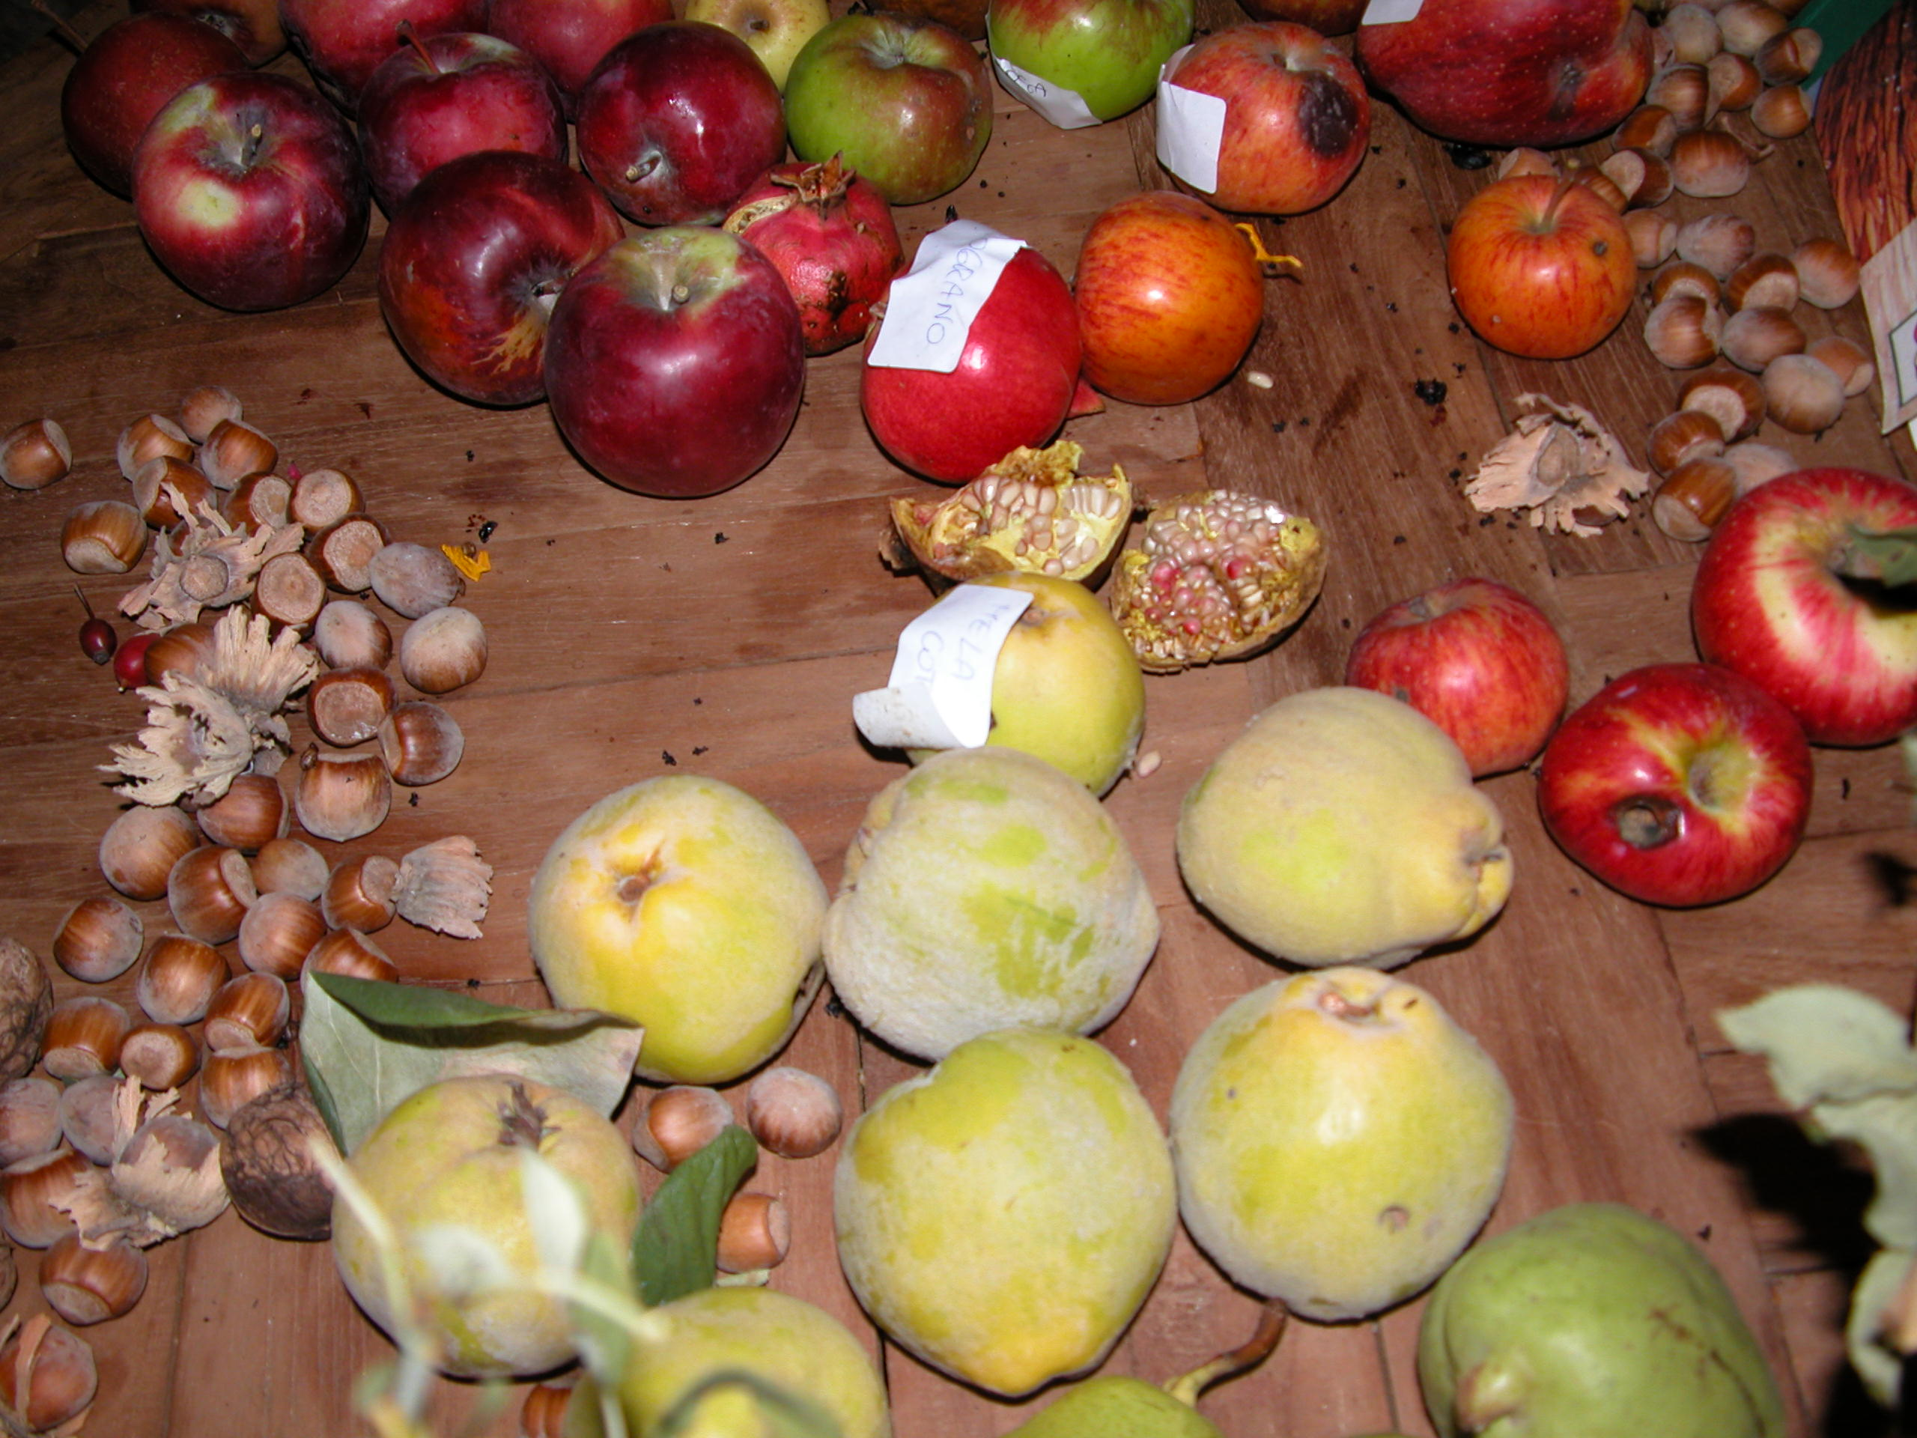
SETTEMBRE 2008
Frutti e semi dimenticati
Mele rosa, pere, rose canine, melograni, nocciole, cicerchie, roveja e fagioli cenerini nelle tradizioni dei Sibillini
Per "frutti e semi dimenticati" si intendono quelle produzioni arboree frutticole quali nespole, sorbe, pere, mele, cotogne, cornioli, noccioli, melograni ed altri, e semi di legumi minori, come cicerchia, roveja e fagioli cenerini, che in passato erano diffusamente conosciute e utilizzate dalle popolazioni locali nell'ambito di un'economia agricola di autosussistenza e poco più che familiare. Attualmente rischiano la vera e propria estinzione e con esse il perdersi di tradizioni culturali e culinarie tipiche della dimensione contadina montana dei Sibillini. La “Quercia della Memoria” ed il CREDIA WWF sono impegnatI nella ricerca, conservazione e riproduzione di vecchie varietà di semi e frutta e propongono all’attenzione degli ospiti un percorso di recupero del patrimonio culturale e materiale passato, a cominciare dalle abitudini alimentari che portavano a consumare quei frutti e semi antichi, conservati nei solai, spesso tra la paglia, nelle lunghe e fredde sere di veglia. Offriamo un’esperienza di archeologia rurale alla ricerca di piante e semi nei vecchi orti o campi abbandonati, nel nostro giardino dei frutti dimenticati, nei paesaggi della memoria contadina, nello speciale menù mensile e negli spazi ecomuseali che raccolgono in mostra forme, colori, profumi, sapori, riti e simboli dimenticati.

OTTOBRE 2008
Oro giallo e oro rosso
Dalla sfogliatura del mais ottofile alla vendemmia come una volta
Nella vita tradizionale degli agricoltori in Ottobre si raccoglievano le dorate pannocchie di granoturco, il sorgo, le zucche. I grappoli carichi d’uva sulle alberate attendevano la raccolta, la paziente pigiatura a mano o la spremitura nel torchio. Il mosto entrava nelle botti per trasformarsi in vino oppure veniva cotto nei grandi caldai di rame secondo l’antica tradizione picena delo vì cotto. Dal mosto fresco stracotto si ricavava, poi, la sapa, già nota agli antichi Romani ed usata un tempo al posto dello zucchero. Le pannocchie di mais mature, dell’antica varietà ottofile, si portavano con il birroccio nell’aia e poi con l’aiuto del cavicchio si scortecciano con gesti antichi, veloci e precisi. Durante il lavoro si cantano una serie di canzoni popolari, si ritmano stornelli al suono di chitarra, fisarmoniche e tamburelli; girava anche l’orcio del vino e qualche pastorella.
Un po’ come allora, il soggiorno o l’esperienza in fattoria si colora di giallo e di rosso: compaiono le zucche giallo-arancio tradizionali, un tempo piantate nei campi di mais e destinate all’alimentazione animale; il giallo-rosso del mais locale ad otto file, da macinare a pietra nel nostro mulino per farne delle ottime polente; le uve gialle e rosse dei vitigni tradizionali e le esperienze di vendemmia, pigiatura o torchiatura manuale per farne succhi d’uva, vin cotto o ciambelline di mosto e sapa; la riscoperta dello zafferano, splendido fiore montano e nobile spezia dall’eccelso sapore, oggi ricoltivata anche sui Monti Sibillini.

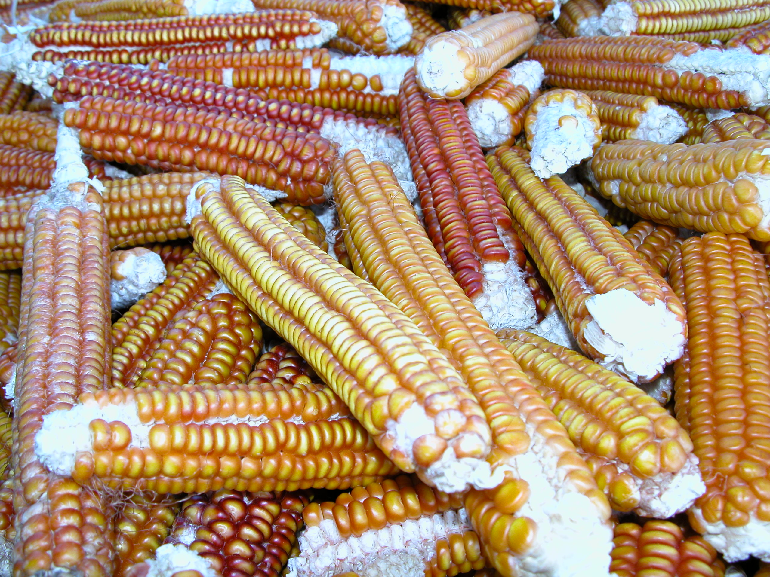

COSTI SOGGIORNI – ESPERIENZE IN FATTORIA
SETTEMBRE 2008 – FRUTTI E SEMI DIMENTICATI | Soggiorno di  2 giorni | Soggiorno di  4 giorni
Proposta soggiorno con trattamento di mezza pensione comprensiva di laboratori ed attività | 160,00 euro  A persona | 300,00 euro  A persona
OTTOBRE 2008 – ORO GIALLO ED ORO ROSSO | Soggiorno di  2 giorni | Soggiorno di  4 giorni
Proposta soggiorno con trattamento di mezza pensione comprensiva di laboratori ed attività | 160,00 euro  (a persona) | 300,00  (a persona)
ATELIER IN FATTORIA PER LE SCUOLE (min. 20 partecipanti) | ½ Giornata  4 euro | 1 giornata  6 euro
ESPERIENZE IN FATTORIA PER FAMIGLIE  (min. 4 partecipanti; costo a persona) | ½ Giornata  8 euro | 1 giornata  15 euro

NOTA: per gli ATELIERS in Fattoria chiedere il programma di dettaglio

